AREA: Inglés PERIODO I |  | GRADO: tercero |  | Talleres
FECHA | Desde el 20 de abril… | DOCENTE | Yinni Liceth Martinez Mutiz
N° de sesiones | 4 | Duración de las actividades | 1 hora por cada sesión/clase
EJE TEMÁTICO: My personal information
The commands
Practico saberes/ Amplio mis conocimientos
Con los saberes previos y recibidos en las clases anteriores realiza las actividades de la forma correcta.
Aplico lo aprendido
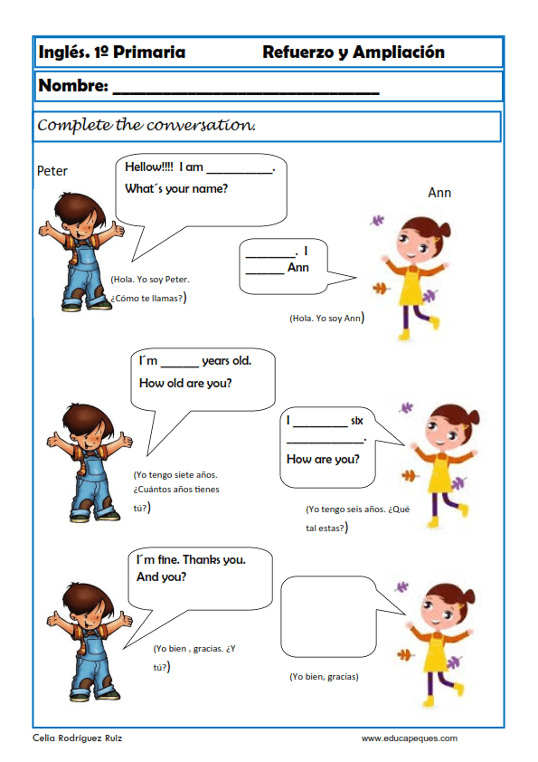
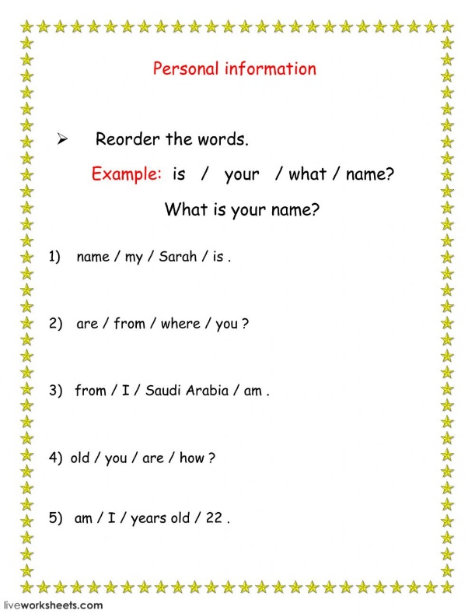
0ne: organiza y escribe de manera correcta la información personal
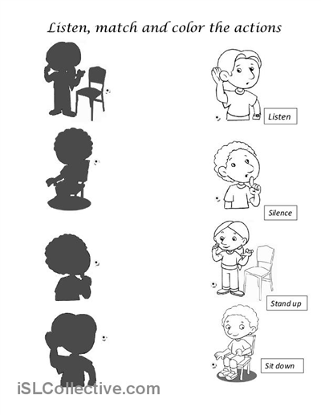
two: une con colores diferente de la forma correcta
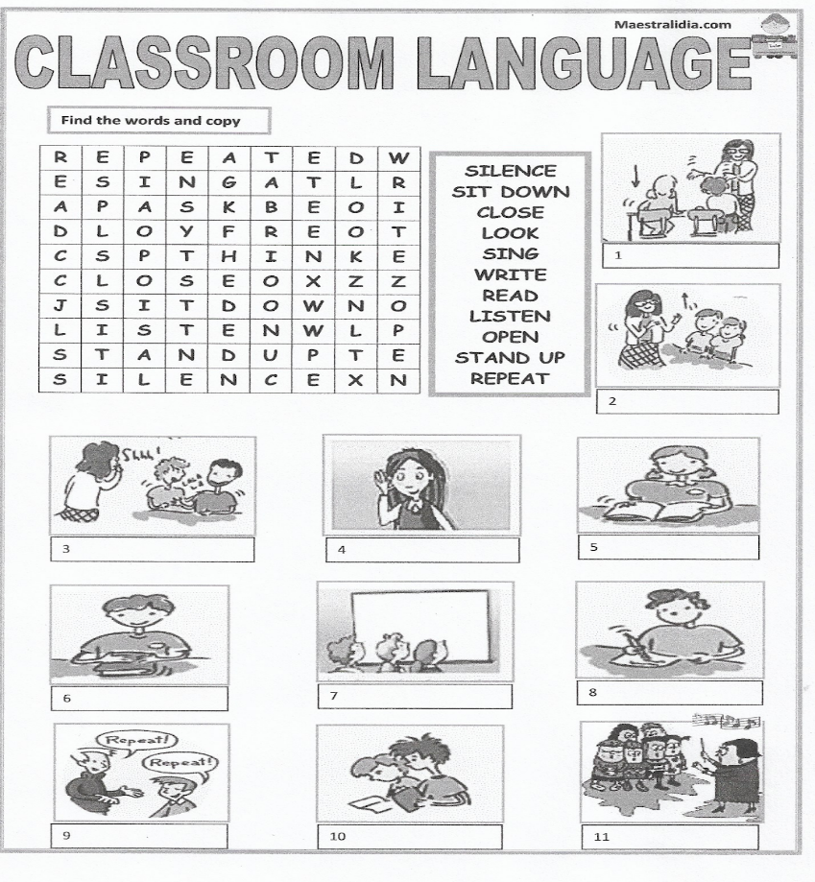
three: Encuentra las palabras en la sopa de letras y ubícalas donde corresponda.

Four: Lee la pequeña lectura y solo escribe en tu cuaderno las preguntas a cada respuesta que has practicado en las clases.

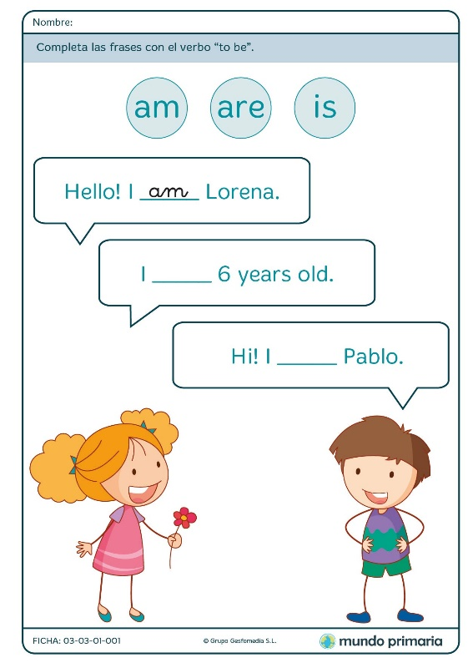
Five: Escribe y dibuja en tu cuaderno la información que corresponde.

Six: completa la información con tu información personal.
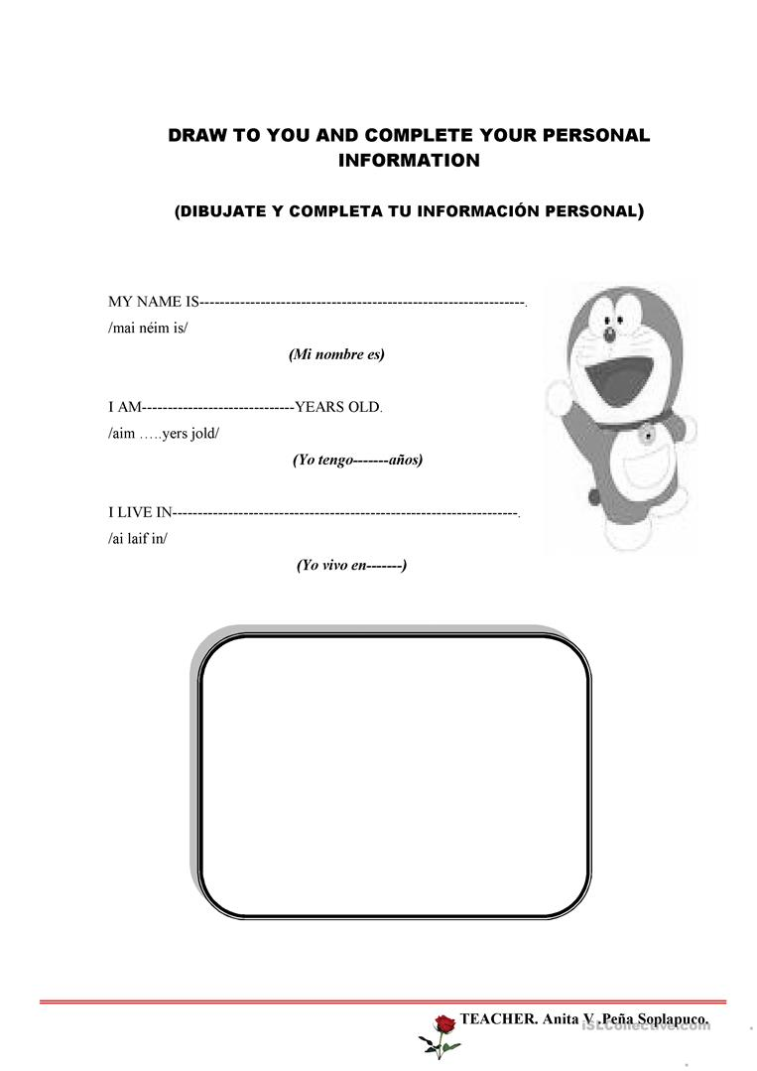
COMPROMISO
- En tu cuaderno usa la información anterior y escribe tus datos personales que corresponden a cada pregunta y respuesta.
- Repasa constantemente la pronunciación y escritura de los comandos en inglés.

